Лабораторная работа 9. CRUD для приложения отслеживания курсов валют c SQLite базой данных

Цель работы
- Реализовать CRUD (Create, Read, Update, Delete) для сущностей бизнес-логики приложения.
- Освоить работу с SQLite в памяти (:memory:) через модуль sqlite3.
- Понять принципы первичных и внешних ключей и их роль в связях между таблицами.
- Выделить контроллеры для работы с БД и для рендеринга страниц в отдельные модули.
- Использовать архитектуру MVC и соблюдать разделение ответственности.
- Отображать пользователям таблицу с валютами, на которые они подписаны.
- Реализовать полноценный роутер, который обрабатывает GET-запросы и выполняет сохранение/обновление данных и рендеринг страниц.
- Научиться тестировать функционал на примере сущностей currency и user с использованием unittest.mock.

Описание моделей, их свойств и связей
Модель Currency
Представляет валюту с такими атрибутами:
id — уникальный идентификатор (первичный ключ, AUTOINCREMENT).
num_code — цифровой код валюты (например, "840" для USD).
char_code — буквенный код (например, "USD"), строго 3 символа.
name — название валюты (например, "Доллар США").
value — текущий курс к рублю (не может быть отрицательным).
nominal — номинал (за сколько единиц валюты указан курс).
Валидация реализована через сеттеры:
char_code приводится к верхнему регистру и проверяется по длине.
value не может быть отрицательным.
Модель User
Представляет пользователя:
id — уникальный идентификатор.
name — имя пользователя.
Связи между таблицами
Таблица user_currency реализует многие-ко-многим связь между пользователями и валютами.
Содержит внешние ключи:
user_id → user(id)
currency_id → currency(id)
Включено ограничение PRAGMA foreign_keys = ON для обеспечения ссылочной целостности.
При удалении пользователя или валюты соответствующие подписки удаляются автоматически (ON DELETE CASCADE).

Структура проекта с назначением файлов.
│
├── myapp.py # Главный файл: запуск HTTP-сервера, инициализация БД, маршрутизация
│
├── models/
│ ├── currency.py # Класс Currency с валидацией
│ └── user.py # Класс User
│
├── controllers/
│ ├── databasecontroller.py # Классы для работы с SQLite (CRUD для currency, user, user_currency)
│ ├── currencycontroller.py # Бизнес-логика для валют
│ ├── usercontroller.py # Бизнес-логика для пользователей и подписок
│ └── pages.py # Рендеринг HTML-шаблонов через Jinja2
│
├── templates/ # HTML-шаблоны
│ ├── base.html # Базовый шаблон с навигацией
│ ├── index.html # Главная страница
│ ├── author.html # Информация об авторе
│ ├── currencies.html # Таблица валют
│ ├── users.html # Список пользователей
│ └── user.html # Подписки конкретного пользователя
│
└── tests/
└── test_currency.py # Unit-тесты с использованием unittest.mock

Реализацию CRUD с примерами SQL-запросов.
Все запросы используют параметризацию для защиты от SQL-инъекций.
Create (INSERT)
data = {"num_code": "840", "char_code": "USD", "name": "Доллар США", "value": 90.0, "nominal": 1}
cursor.execute("""
INSERT INTO currency(num_code, char_code, name, value, nominal)
VALUES(:num_code, :char_code, :name, :value, :nominal)
""", data)
Read (SELECT)
cursor.execute("SELECT * FROM currency")
cursor.execute("SELECT * FROM currency WHERE char_code = ?", ("USD",))
Update (UPDATE)
cursor.execute("UPDATE currency SET value = ? WHERE char_code = ?", (92.5, "USD"))
Delete (DELETE)
cursor.execute("DELETE FROM currency WHERE id = ?", (1,))
Аналогичные запросы реализованы для таблиц user и user_currency.

Скриншоты работы приложния
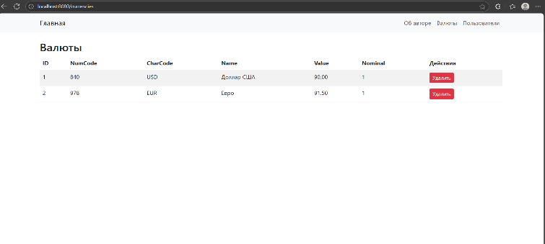
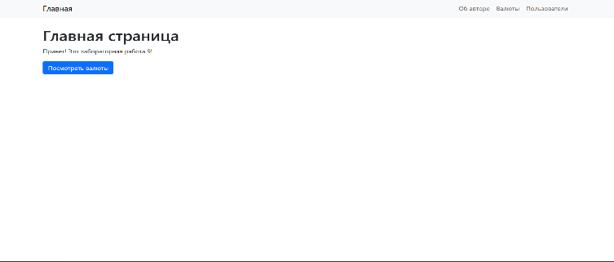
Примеры тестов с unittest.mock и результаты их выполнения.
Файл: tests/test_currency.py
import unittest
from unittest.mock import MagicMock
from controllers.currencycontroller import CurrencyController
class TestCurrencyController(unittest.TestCase):
def test_list_currencies(self):
mock_db = MagicMock()
mock_db.read_all.return_value = [
{"id": 1, "char_code": "USD", "value": 90.0}
]
Результат выполнения:
$ python -m unittest tests/test_currency.py -v
test_list_currencies (test_currency.TestCurrencyController) ... ok
Ran 1 test in 0.001s
OK
Тест подтверждает, что контроллер корректно вызывает метод БД и возвращает ожидаемые данные.
Выводы о применении MVC, работе с SQLite, обработке маршрутов и рендеринге шаблонов.
Архитектура MVC позволила чётко разделить:
Model — данные и их валидацию,
View — визуальное отображение через Jinja2,
Controller — логику обработки запросов и взаимодействия с БД.
Это упрощает поддержку, тестирование и расширение кода.
SQLite в памяти (:memory:) отлично подходит для учебных проектов и тестов:
— Быстрый запуск,
— Полная изоляция,
— Автоматическая очистка после завершения программы.
Первичные и внешние ключи обеспечили:
— Уникальность записей,
— Целостность данных,
— Корректную работу связей «многие-ко-многим».
Маршрутизация реализована через разбор urlparse и обработку GET-параметров.
Несмотря на простоту (без фреймворка), система легко расширяема.
Рендеринг шаблонов через Jinja2 позволил динамически подставлять данные, избегая дублирования и жёсткого кодирования (как было с именем «Катя»).
Тестирование с unittest.mock показало, что бизнес-логику можно проверять изолированно от БД, что критически важно для надёжности.

Выполнил: Солдатов Павел
Группа: 3123
Дата: 06.12. 2025 г.

